МИНИСТЕРСТВО ОБРАЗОВАНИЯ И НАУКИ РОССИЙСКОЙ ФЕДЕРАЦИИ

Федеральное государственное бюджетное образовательное учреждение высшего профессионального образования

«НАЦИОНАЛЬНЫЙ МИНЕРАЛЬНО-СЫРЬЕВОЙ УНИВЕРСИТЕТ «ГОРНЫЙ»

КОНТРОЛЬНАЯ РАБОТА
ПО ДИСЦИПЛИНЕ
«МЕТОДЫ ОПТИМИЗАЦИИ»

Выполнила студентка Потапова Лола Батыровна
Шифр 8401030018 Группа 230101.65
Специальность ВМКз-08-3 Курс 5
Дата защиты «_____»_____________ 2013 г.
Результат _____________________________
Преподаватель ________________________

Санкт-Петербург
2013
Задание на контрольную работу:
- Задать произвольный взвешенный неориентированный граф с 8 вершинами.
- Найти медиану графа, используя алгоритм Дейкстры.
- Найти оценку снизу для весов всех деревьев траекторий минимального веса по методу ближайшего соседа (Краскала).
- Сформулировать выводы

Решение:

- Построим произвольный неориентированный граф с 8 вершинами и зададим для него матрицу неотрицательных весов бинарных связей C_{ij}:

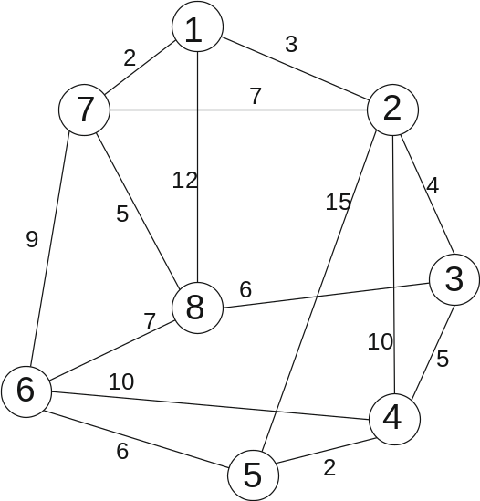
 | 1 | 2 | 3 | 4 | 5 | 6 | 7 | 8
1 | - | 3 | - | - | - | - | 2 | 12
2 | 3 | - | 4 | 10 | 15 | - | 7 | -
3 | - | 4 | - | 5 | - | - | - | 6
4 | - | 10 | 5 | - | 2 | 10 | - | -
5 | - | 15 | - | 2 | - | 6 | - | -
6 | - | - | - | 10 | 6 | - | 9 | 7
7 | 2 | 7 | - | - | - | 9 | - | 5
8 | 12 | - | 6 | - | - | 7 | 5 | -

- Нахождение медианы графа сводится к последовательному построению деревьев траекторий минимального веса, используя в качестве опорных вершин последовательно все вершины графа. Дерево минимального суммарного веса имеет своей вершиной искомую медиану. Для построения деревьев используется итерационный алгоритм Дейкстры, который находит кратчайшие траектории от опорной вершины графа до всех остальных.
Алгоритм состоит из двух частей: прямого и обратного ходов. Прямой ход – состоит из N итерационных шагов, где N – число вершин графа.
Для наглядности воспользуемся табличным методом.
Шаг 1. Выбираем в качестве первой опорной любую вершину графа (например, вершину 1) и присваиваем ей постоянную метку L₁* = 0, временные метки всех остальных примем за ∞. Постоянные метки будем выделять жирным подчеркиванием. Постоянные метки не изменяются.
Номер вершины  Номер итерационного хода | 1 | 2 | 3 | 4 | 5 | 6 | 7 | 8
1 | 0 | ∞ | ∞ | ∞ | ∞ | ∞ | ∞ | ∞

Шаг 2. Для вершин-последователей вычисляем новые временные метки, используя рекуррентное соотношение L_{j}=min{Lj, Li*+C_{ij}}. Временные метки остальных вершин записываем неизменными.
Номер вершины  Номер итерационного хода | 1 | 2 | 3 | 4 | 5 | 6 | 7 | 8
1 | 0 | ∞ | ∞ | ∞ | ∞ | ∞ | ∞ | ∞
2 |  | 0+3=3 | ∞ | ∞ | ∞ | ∞ | 0+2=2 | 0+12=12

Шаг 3 Среди всех вершин с временными метками (среди всех значений в строке) выбираем наименьшую и переводим в постоянную.
Номер вершины  Номер итерационного хода | 1 | 2 | 3 | 4 | 5 | 6 | 7 | 8
1 | 0 | ∞ | ∞ | ∞ | ∞ | ∞ | ∞ | ∞
2 |  | 3 | ∞ | ∞ | ∞ | ∞ | 2 | 12

Повторяем Шаг2 для вершины с найденной минимальной меткой
Номер вершины  Номер итерационного хода | 1 | 2 | 3 | 4 | 5 | 6 | 7 | 8
1 | 0 | ∞ | ∞ | ∞ | ∞ | ∞ | ∞ | ∞
2 |  | 3 | ∞ | ∞ | ∞ | ∞ | 2 | 12
3 |  | 2+7=9 |  |  |  | 2+9=11 |  | 2+5=7

Из найденных новых временных меток для вершин последователей метка для вершины 2 не соответствует условию L_{j}=min{Lj, Li*+C_{ij}}, следовательно, оставляем для этой метки значение =3. А вот новое значение для вершины 8 меньше предыдущего найденного, поэтому внесем именно его.

Номер вершины  Номер итерационного хода | 1 | 2 | 3 | 4 | 5 | 6 | 7 | 8
1 | 0 | ∞ | ∞ | ∞ | ∞ | ∞ | ∞ | ∞
2 |  | 3 | ∞ | ∞ | ∞ | ∞ | 2 | 12
3 |  | 3 | ∞ | ∞ | ∞ | 11 |  | 7

Повторяем для этой вершины Шаг3

Номер вершины  Номер итерационного хода | 1 | 2 | 3 | 4 | 5 | 6 | 7 | 8
1 | 0 | ∞ | ∞ | ∞ | ∞ | ∞ | ∞ | ∞
2 |  | 3 | ∞ | ∞ | ∞ | ∞ | 2 | 12
3 |  | 3 | ∞ | ∞ | ∞ | 11 |  | 7

Далее повторяем Шаг2 и Шаг3 пока все вершины не будут посещены. В случае, когда в строке найдутся одинаковые значения временных меток, выбираем любую из них.

Номер вершины  Номер итерационного хода | 1 | 2 | 3 | 4 | 5 | 6 | 7 | 8
1 | 0 | ∞ | ∞ | ∞ | ∞ | ∞ | ∞ | ∞
2 |  | 3 | ∞ | ∞ | ∞ | ∞ | 2 | 12
3 |  | 3 | ∞ | ∞ | ∞ | 11 |  | 7
4 |  |  | 7 | ∞ | 18 | 11 |  | 7
5 |  |  |  | 12 | 18 | 11 |  | 7
6 |  |  |  | 12 | 18 | 11
7 |  |  |  | 12 | 17
8 |  |  |  |  | 14

Выделение пути обратным ходом. Определим конечную вершину как текущую; для каждой вершины, связанной с ней, определим разность между весом текущей вершины и весом ребра. Вершину, вес которой совпадает с этой разностью, назовем текущей, а ребро отнесем к пути. То, что такая вершина всегда найдется, гарантируется способом построения весов вершин. Возможно, что таких вершин будет несколько, что говорит о существовании нескольких решений задачи. Выберем в этом случае любую из них. Повторим эту процедуру до тех пор, пока текущей не станет начальная вершина. В результате множество отнесенных к пути ребер дадут искомое решение.
Вершина 1:

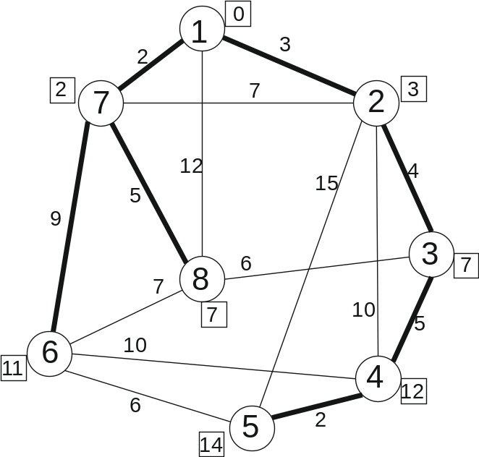
0 | ∞ | ∞ | ∞ | ∞ | ∞ | ∞ | ∞
 | [3] | ∞ | ∞ | ∞ | ∞ | 2 | [12]
 | 3 | ∞ | ∞ | ∞ | [11] |  | [7]
 |  | 7 | ∞ | [18] | [11] |  | [7]
 |  |  | [12] | [18] | [11] |  | 7
 |  |  | [12] | [18] | 11
 |  |  | 12 | [17]
 |  |  |  | 14
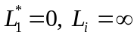
S₁ = 2 + 5 + 4 +3 + 2 + 9 + 5 = 30

Вершина 2:

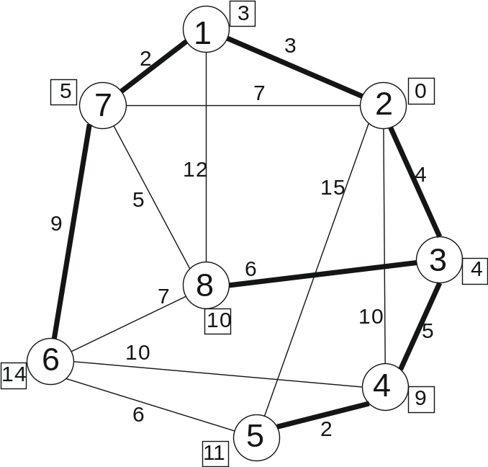
1 | 2 | 3 | 4 | 5 | 6 | 7 | 8
∞ | 0 | ∞ | ∞ | ∞ | ∞ | ∞ | ∞
3 |  | [4] | [10] | [15] | ∞ | [7] | ∞
 |  | 4 | [10] | [15] | ∞ | [5] | [15]
 |  |  | [9] | [15] | ∞ | 5 | [10]
 |  |  | 9 | [15] | [14] |  | [10]
 |  |  |  | [11] | [14] |  | 10
 |  |  |  | 11 | [14]
 |  |  |  |  | 14

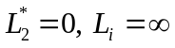
S₂ = 9 + 2 + 3 +4 + 5 + 2 + 6 = 31

Вершина 3:

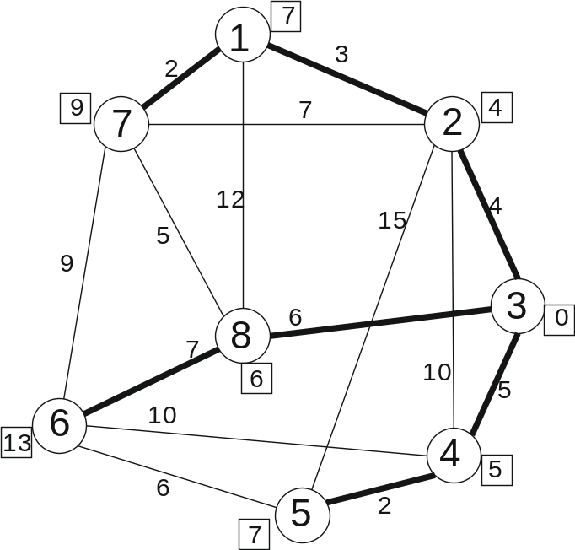
1 | 2 | 3 | 4 | 5 | 6 | 7 | 8
∞ | ∞ | 0 | ∞ | ∞ | ∞ | ∞ | ∞
∞ | 4 |  | [5] | ∞ | ∞ | ∞ | [6]
[7] |  |  | 5 | [19] | ∞ | [11] | [6]
[7] |  |  |  | [7] | [15] | [11] | 6
7 |  |  |  | [7] | [13] | [11]
 |  |  |  | 7 | [13] | [9]
 |  |  |  |  | [13] | 9
 |  |  |  |  | 13
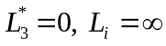
S₃ = 2 + 3 + 4 +2 + 5 + 7 + 6 = 29

Вершина 4:
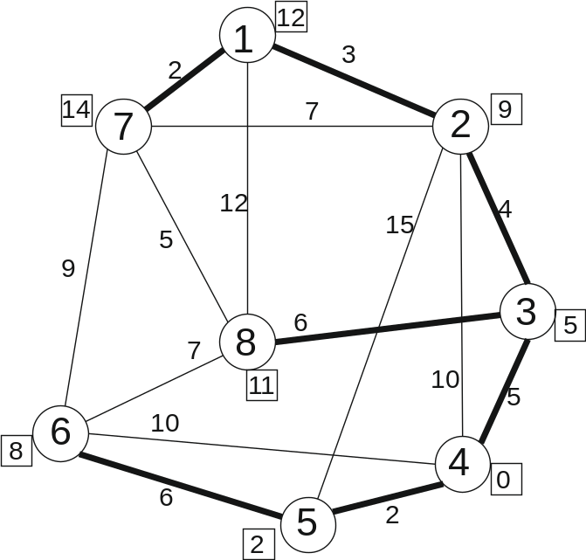
1 | 2 | 3 | 4 | 5 | 6 | 7 | 8
∞ | ∞ | ∞ | 0 | ∞ | ∞ | ∞ | ∞
∞ | [10] | [5] |  | 2 | [10] | ∞ | ∞
∞ | [10] | 5 |  |  | [8] | ∞ | ∞
∞ | [9] |  |  |  | 8 | ∞ | [11]
∞ | 9 |  |  |  |  | [17] | [11]
[12] |  |  |  |  |  | [16] | 11
12 |  |  |  |  |  | [16]
 |  |  |  |  |  | 14

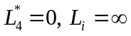
S₄ = 2 + 3 + 4 +5 + 6 + 2 + 6 = 28
Вершина 5:

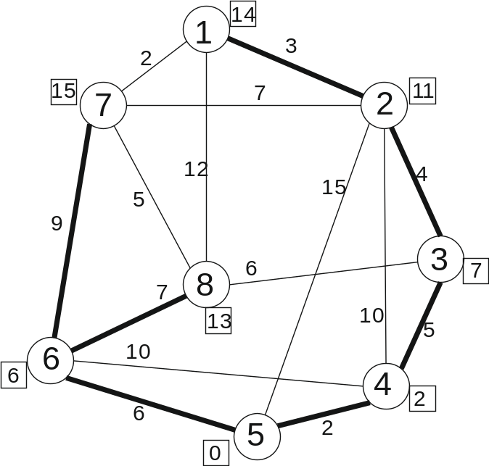
1 | 2 | 3 | 4 | 5 | 6 | 7 | 8
∞ | ∞ | ∞ | ∞ | 0 | ∞ | ∞ | ∞
∞ | [15] |  | 2 |  | [6] | ∞ | ∞
∞ | [12] | [7] |  |  | 6 | ∞ | ∞
∞ | [12] | 7 |  |  |  | [15] | [13]
∞ | 11 |  |  |  |  | [15] | [13]
[14] |  |  |  |  |  | [15] | 13
14 |  |  |  |  |  | [15]
 |  |  |  |  |  | 15
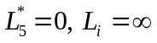
S₅ = 3 + 4 + 5 +2 + 9 + 7 + 7 = 36

Вершина 6:

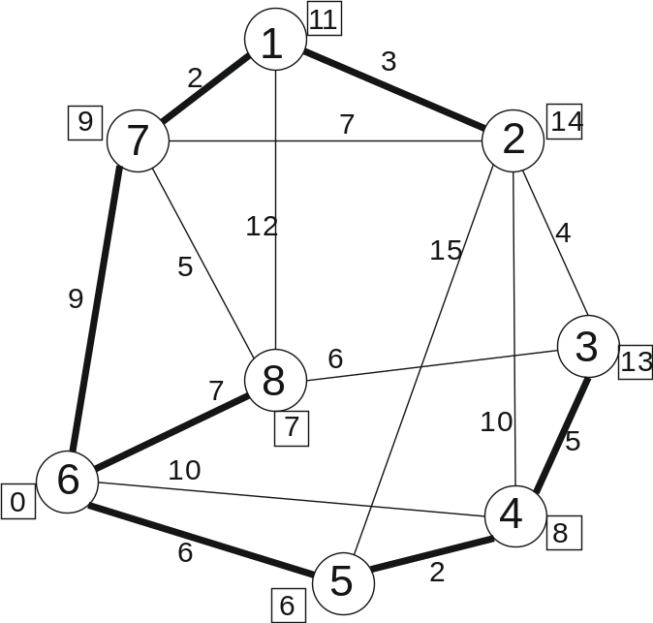
1 | 2 | 3 | 4 | 5 | 6 | 7 | 8
∞ | ∞ | ∞ | ∞ | ∞ | 0 | ∞ | ∞
∞ | ∞ | ∞ | [10] | 6 |  | [9] | [7]
∞ | [21] | ∞ | [8] |  |  | [9] | 7
[19] | [21] | [13] | 8 |  |  | [9]
[19] | [18] | [13] |  |  |  | 9
11 | [16] | [13]
 | [14] | 13
 | 14

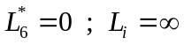
S₆ = 5 + 2 + 6 +7 + 3 + 2 + 9 = 34
Вершина 7:

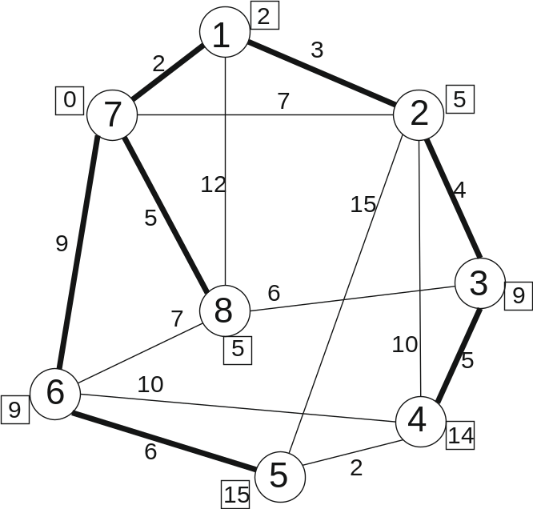
1 | 2 | 3 | 4 | 5 | 6 | 7 | 8
∞ | ∞ | ∞ | ∞ | ∞ | ∞ | 0 | ∞
2 | [7] | ∞ | ∞ | ∞ | [9] |  | [5]
 | 5 | ∞ | ∞ | ∞ | ∞ |  | [5]
 |  | [9] | [15] | [20] | [9] |  | 5
 |  | 9 | [15] | [20] | [9]
 |  |  | [14] | [20] | 9
 |  |  | 14 | [15]
 |  |  |  | 15

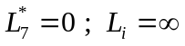
S₇ = 6 + 9 + 2 +3 + 4 + 5 + 5 = 34

Вершина 8:

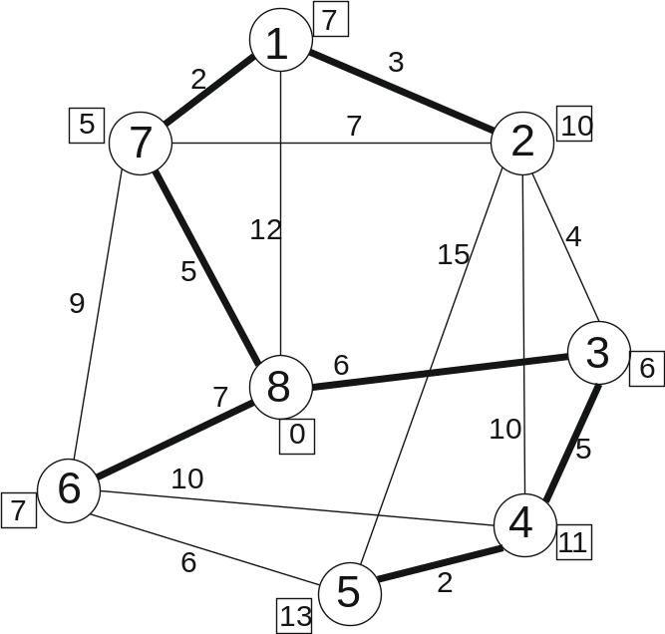
1 | 2 | 3 | 4 | 5 | 6 | 7 | 8
∞ | ∞ | ∞ | ∞ | ∞ | ∞ | ∞ | 0
[12] |  | [6] |  |  | [7] | 5
[7] | [12] | 6 |  |  | [7]
[7] | [10] |  | [11] |  | 7
7 | [10] |  | [11] | [13]
 | 10 |  | [11] | [13]
 |  |  | 11 | [13]
 |  |  |  | 13

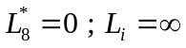
S₈ = 2 + 5 + 6 +5 + 2 + 3 + 7 = 30

Медиана графа – вершина x4, т.к.
min{S_{k}} = min{30,31,29,28,36,34,34,30}

- Выбираем любую вершину графа и от нее строим минимальное остовное дерево по методу «ближайшего соседа», т.е., используя минимально возможные веса для объединения вершин:
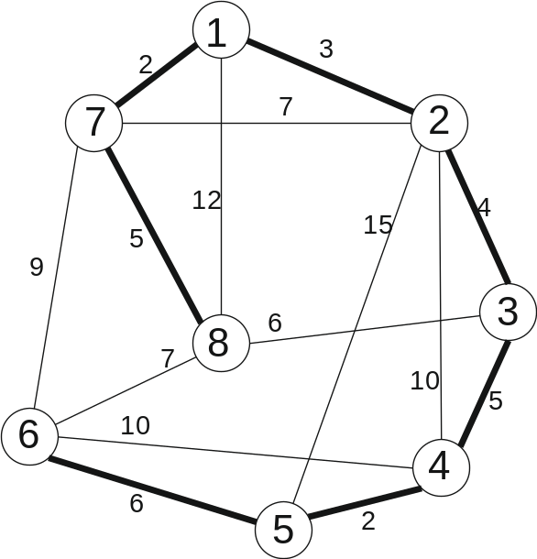

S_{min} = 2 + 5 + 4 + 3 + 2 + 5 + 6 = 27

S_{k} > S_{min}

- Выводы

Данная работа проведена с целью ознакомления с механизмом Дейкстры для нахождения медианы взвешенного неориентированного графа

